30 septembrie 2021
RAPORT ZILNIC

Date de conectare FTP
HOST: 91.195.151.146
USERNAME: transgaz
PASSWORD: s3cur1zat

În scopul unei mai bune colaborări, vă rugăm să ne semnalaţi eventualele neplăceri şi să ne oferiţi sugestii pe care le consideraţi necesare creşterii calităţii serviciului de monitorizare.

1.Ştiri şi emisiuni din domeniul gazelor

Calificativ:  NEUTRU | Prrețul gazului atinge record după record. Plafonarea încă așteaptă | Antena3-18:31  4min 19s
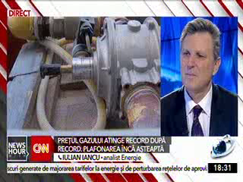 | Preţurile gazelor au depaşit un nou record, peste 400 lei pe MWh. În această iarnă experţii susţin că preţurile vor creşte la 550 lei pe MWh. Facturile se vor mări cu 30 de procente.  Iulian Iancu, analist energie, în intervenţia telefonică susţine că preţurile gazelor trebuie să se plafoneze. Conform spuselor lui, Uniunea Europeană nu are ce să facă în legatură cu problema creşterii facturilor.  VIDEO Antena3

Calificativ:  NEUTRU | Pensionarii ies în stradă, protest în toată ţara | Realitatea-20:07  0min 49s
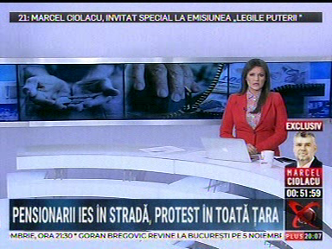 | Unul dintre motivele pentru care pensionarii ies mâine la protest sunt facturile la gaze şi electricitate care au crescut exagerat de mult.  VIDEO Realitatea

Calificativ:  NEUTRU | Culmea compensării, săracii primesc mai puţini bani | Realitatea-20:00  1min 53s
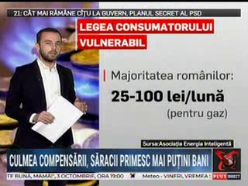 | Executivul a decis ca anul acesta să susţină consumatorii prin compensarea facturilor la energie. Potrivit Legii consumatorului vulnerabil, românii vor primi între 25-100 lei pentru gaz. Statul va plăti 25% din factura de gaz, adică la apartament 110 lei/lună şi la casă 220 lei/lună.  VIDEO RealitateaPlus

Calificativ:  NEUTRU | În faţa naţiunii | Antena3-20:00
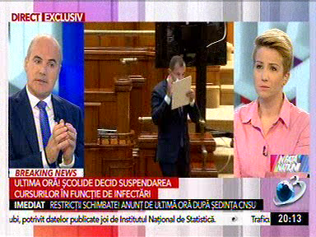 | În cadrul emisiunii s-au discutat următoarele subiecte:  - Rareş Bogdan, europarlamentar şi prim-vicepreşedinte PNL, spune că România a fost printre primele 3 ţări din Europa care a venit cu măsura pentru reducerile facturilor de energie. Susţine că această creştere este îngrijorătoare, în Italia, Spania şi Grecia facturile au crescut de 3 ori, la noi facturile au crescut pana în 20% iar, în acest moment creşterea se află între 12%-16%. Probabil vor mai creşte prețurile, de aceea guvernul a venit cu o soluţie de a scădea facturile pentru 13 milioane de cetăţeni, cu 25%-30% la energie electrică, iar facturile la gaz scad cu 25%.

Calificativ:  NEUTRU | Legile puterii | RealitateaPlus-  21:00-22:00
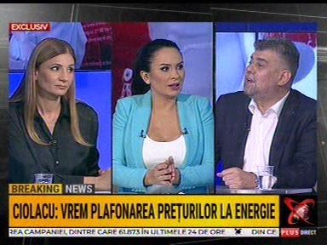 | În cadrul emisiunii s-au discutat următoarele subiecte:  - Una dintre moderatoare l-a întrebat pe Marcel Ciolacu, preşedinte PSD, care ar fi soluţiile ca românii să treacă peste această iarnă având în vedere scumpirea facturilor.  - Marcel Ciolacu, preşedinte PSD, a spus că s-a discutat plafonarea preţurilor la energie. Acesta mai susţine că legea consumatorului vulnerabil trebuia inițial să intre în vigoare de la 1 ianuarie, totuşi după ce s-a discutat incă o dată pe această temă în Parlament, aceasta se va aplica de la 1 noiembrie.  - Marcel Ciolacu susţine că există preţuri speculative în momentul de faţă în ceea ce priveşte preţurile pentru energie. Dacă ancheta durează 5 ani, guvernul va impozita o astfel de speculaţie.

Calificativ:  NEUTRU | Dosar de politician | B1TV-22:00
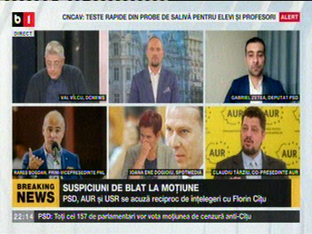 | În cadrul emisiunii s-au discutat următoarele subiecte:  -- Rareş Bogdan, europarlamentar şi prim-vicepreşedinte PNL, susţine că în acest moment facturile au crescut sub 20%, dar există posibilitatea să mai crească facturile la energie.  - Rareş Bogdan mai spune că la Termocentrala Mintia preţul de producţie este mai mare decât preţul pe piaţa spot. Acesta mai susţine că Mintia ar fi acumulat o datorie de 3 miliarde, deoarece Orlando Teodorovici nu a aprobat subvenţia pentru a fi salvată.

2.Ştiri şi emisiuni din domeniul energiei

Calificativ:  NEUTRU | Iohannis vrea discuţii în CE despre energie | B1TV-23:19  1min 16s
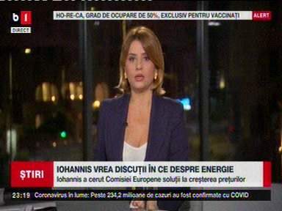 | În cadrul video conferinţei dintre preşedintele Klaus Iohannis şi Charles Michel, preşedintele Consiliului European, preşedintele României a solicitat discutarea temei privind creşterea preţurilor la energie. Preşedintele susţine că toţi miniştrii statelor membre ale Uniunii Europene trebuie să aibă o contribuţie pentru ca preţurile să scadă.  VIDEO B1TV

